Warszawa, 7 listopada 2018 r.

Rekordowy wzrost rynku wynajmu długoterminowego aut w Polsce

Tempo rozwoju w trzecim kwartale osiągnęło najwyższy w historii odnotowany
przez PZWLP poziom

Według danych opublikowanych przez Polski Związek Wynajmu i Leasingu Pojazdów (PZWLP), trzeci kwartał bieżącego roku był rekordowy dla wynajmu długoterminowego samochodów
w Polsce. Rynek ten urósł bowiem pod względem łącznej liczby aut aż o 17% r/r i jest to najwyższa wartość w historii, odnotowana przez PZWLP. Branża wynajmu długoterminowego zakupiła
w trzecim kwartale o 36,8% więcej nowych samochodów osobowych, niż w tym samym okresie rok wcześniej, rozwijając się dzięki temu znacznie szybciej od konkurencyjnych form finansowania pojazdów służbowych, takich jak zakup ze środków własnych, na kredyt czy przy użyciu klasycznego leasingu finansowego. W efekcie, udział wynajmu długoterminowego w sprzedaży nowych aut osobowych do firm zwiększył się o 1,4% w porównaniu do stanu sprzed roku. Doskonałymi wynikami w trzecim kwartale może pochwalić się także branża Rent a Car (wypożyczalnie samochodów), która urosła w tym czasie o 30,1% r/r.
Głównym filarem rynku motoryzacyjnego w Polsce już od dłuższego czasu są firmy. W trzecim kwartale roku ich znaczenie w tym zakresie było wyjątkowo duże, gdyż firmy zakupiły w tym czasie blisko 100 tys. (99.877) nowych aut osobowych. Oznacza to, że były nabywcami aż ponad ¾ (76,6%) wszystkich sprzedanych w salonach w naszym kraju samochodów. Przedsiębiorcy kupili od lipca do września o 27,6% więcej nowych aut osobowych, niż w analogicznym okresie rok wcześniej.
Spośród dostępnych na polskim rynku rodzajów finansowania samochodów służbowych, najszybciej rozwijał się tzw. wynajem długoterminowy, w przypadku którego zakupiono o 36,8% więcej samochodów osobowych, niż w analogicznym czasie rok temu. Dla porównania, z wykorzystaniem zakupu aut ze środków własnych, na kredyt i klasycznego leasingu finansowego razem, wzrost sprzedaży był wysoki, ale nadal znacznie niższy niż ten odnotowany przez wynajem długoterminowy, gdyż wyniósł 25,3%.

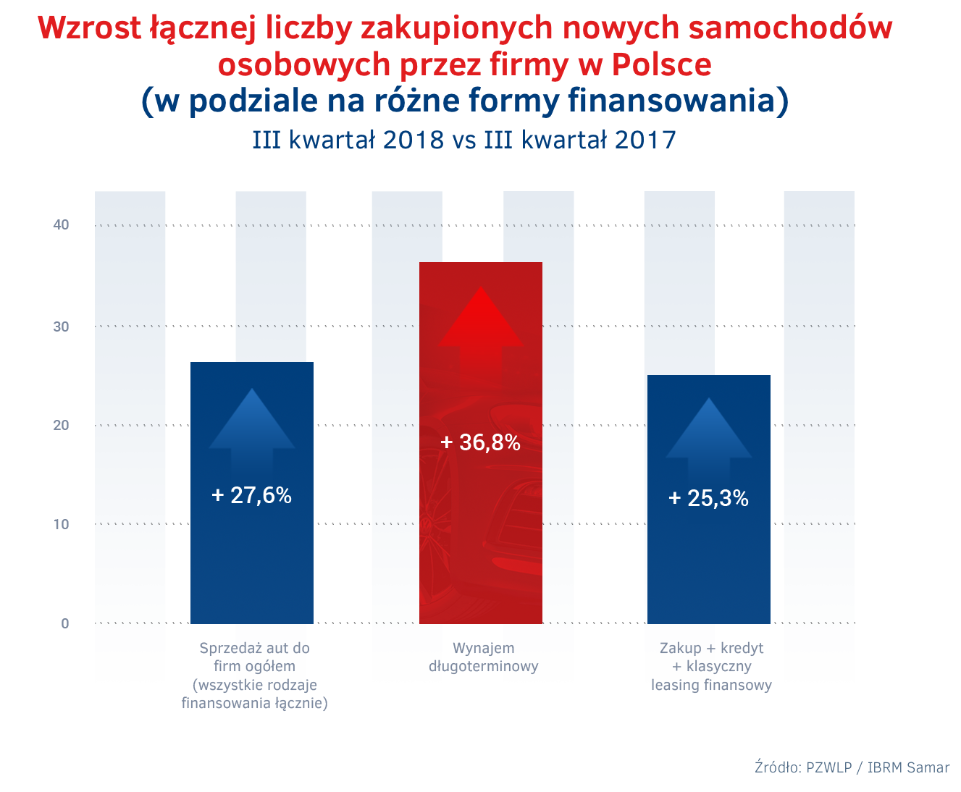
W efekcie, na blisko 100 tys. nowych samochodów osobowych sprzedanych w trzecim kwartale do firm, 21% aut znalazło się w wynajmie długoterminowym i udział tej formy finansowania pojazdów służbowych w całkowitej sprzedaży aut do firm zwiększył się o 1,4% w stosunku do stanu
sprzed roku. Branża wynajmu długoterminowego (zwana także CFM – Car Fleet Management) zakupiła w okresie lipiec – wrzesień 2018 roku 21 tys. nowych samochodów osobowych (w tym firmy należące do PZWLP ponad 16 tys. aut).
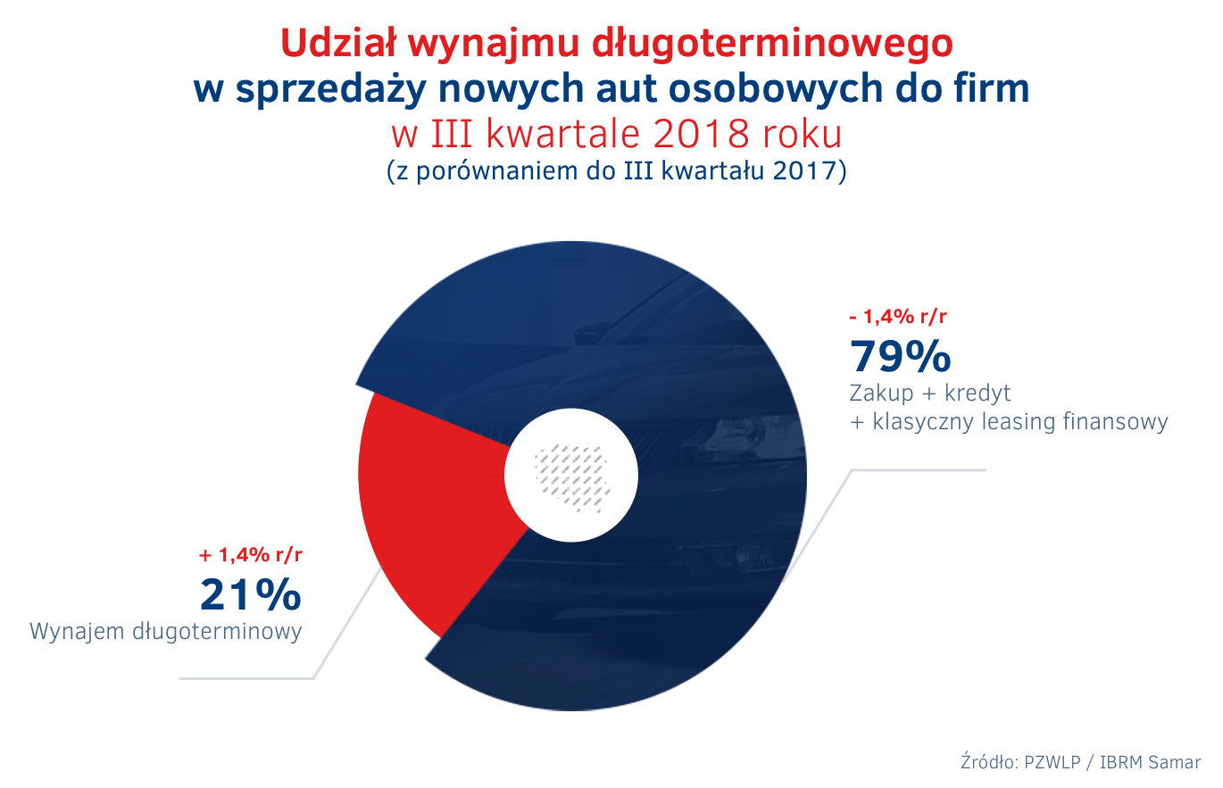

Wynajem długoterminowy – rekordowo wysoka dynamika rozwoju w III kwartale, trend wzrostowy widoczny już od kilku lat
Utrzymujący się już od dłuższego czasu trend bardzo szybkiego wzrostu liczby nowych aut nabywanych w wynajmie długoterminowym przekłada się również na coraz szybsze tempo rozwoju całego tego rynku w Polsce. Biorąc pod uwagę łączną liczbę samochodów znajdujących się w najpopularniejszej z usług w ramach wynajmu długoterminowego, czyli Full Serwis Leasingu, branża odnotowała na koniec trzeciego kwartału 2018 roku wzrost na poziomie aż 17% r/r. Wynik ten jest najlepszy w historii analiz statystycznych rynku, prowadzonych przez PZWLP regularnie co kwartał od 2009 roku. Tempo wzrostu branży sukcesywnie rośnie od kilku lat i obecnie jest już blisko 2-krotnie większe, niż ponad 2 lata temu (po II kw. 2016 r. wynosiło ono 9,4 r/r).

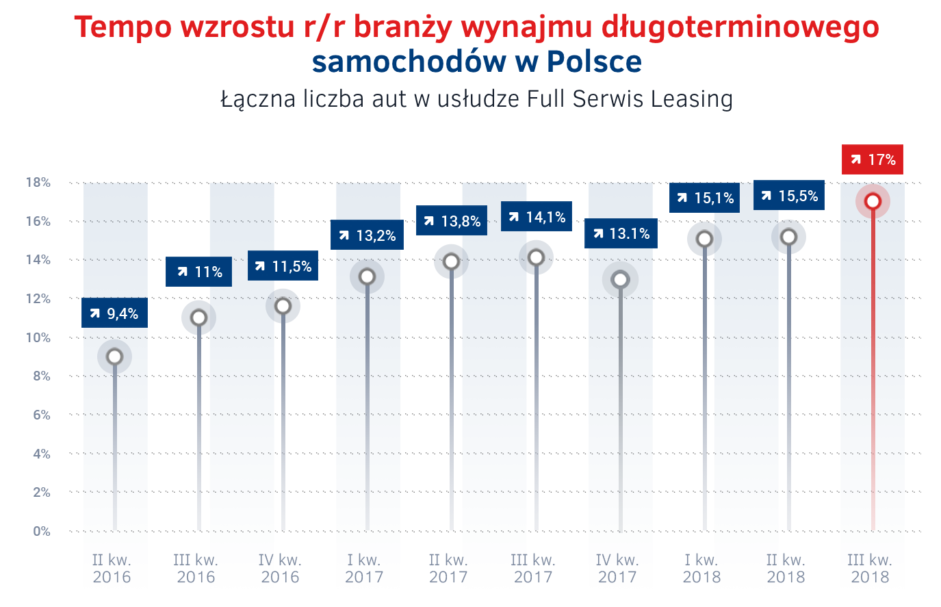
Na koniec września 2018 r. we flocie firm należących do PZWLP (reprezentujących ok. 80% rynku)
w wynajmie długoterminowym znajdowało się łącznie prawie 179 tys. aut (178.861), z czego zdecydowana większość (82,7%), a więc blisko 150 tys. samochodów (147.829) pozostawało w usłudze Full Serwis Leasingu*.
Rosnące tempo wzrostu rynku wynajmu długoterminowego w Polsce, czyli łącznej liczby samochodów służbowych znajdujących się w tej formie finansowania, to trend, który utrzymuje się w naszym kraju już od wielu miesięcy – mówi Grzegorz Szymański, Prezes Zarządu PZWLP, Dyrektor Generalny Arval Polska. – W trzecim kwartale osiągnęliśmy nie notowany jeszcze, najwyższy w historii analiz rynku prowadzonych przez PZWLP, poziom aż 17% r/r. Patrząc na tempo wzrostu bieżącej sprzedaży aut w wynajmie długoterminowym, od dłuższego czasu obserwujemy inny ważny trend – liczba samochodów kupowanych na potrzeby wynajmu długoterminowego rośnie znacznie szybciej niż w przypadku konkurencyjnych form finansowania floty, czyli zakupu ze środków własnych, na kredyt
i z wykorzystaniem klasycznego leasingu finansowego. Duże firmy i korporacje korzystają
z wynajmu długoterminowego od wielu lat. Obecnie, ten rodzaj finansowania aut służbowych zaczyna jednak przekonywać do siebie coraz większą liczbę małych i średnich przedsiębiorców i to oni stanowią główną siłę napędową branży. Jednocześnie, penetracja sektora MŚP przez branżę wynajmu długoterminowego w Polsce jest wciąż relatywnie niska. Oznacza to, że potencjał tkwiący w rynku małych i średnich przedsiębiorstw, który będzie przekładał się na tempo rozwoju wynajmu długoterminowego w kraju, jest nadal bardzo duży.
Silniki benzynowe już w ponad 1/3 aut w wynajmie długoterminowym, coraz
więcej napędów ekologicznych
W trzecim kwartale kontynuowany był spadek udziału samochodów z silnikami Diesla we flotach
w wynajmie długoterminowym w Polsce. Auta wyposażone w wysokoprężne jednostki napędowe stanowiły na koniec września bieżącego roku już mniej niż 2/3 (62,2%) ogółu pojazdów i ich udział
w łącznej flocie zmniejszył się w ciągu roku o 5,3%. Diesle w coraz bardziej wyraźny sposób tracą swoją dominującą pozycję przede wszystkim kosztem samochodów z silnikami benzynowymi, a także, choć w mniejszym stopniu, aut z ekologicznymi napędami (hybrydowymi i elektrycznymi). Auta benzynowe reprezentowały na koniec trzeciego kwartału już ponad 1/3 (36,3%) całego parku pojazdów w wynajmie długoterminowym, a ich udział był większy o 4,5% niż przed rokiem. Urósł także odsetek samochodów ekologicznych – z poziomu 0,7% na koniec trzeciego kwartału 2017r. do 1,5% (wzrost o 0,8%) na koniec września roku bieżącego. Należy przy tym jednak wyraźnie zaznaczyć, że wzrost w przypadku aut ekologicznych jest generowany niemalże całkowicie przez pojazdy hybrydowe, których na koniec trzeciego kwartału było 2661, czyli blisko 3-krotnie więcej niż przed rokiem (978 aut). Samochodów napędzanych silnikami elektrycznymi było dokładnie 41
(w porównaniu z 33 autami tego typu rok wcześniej).

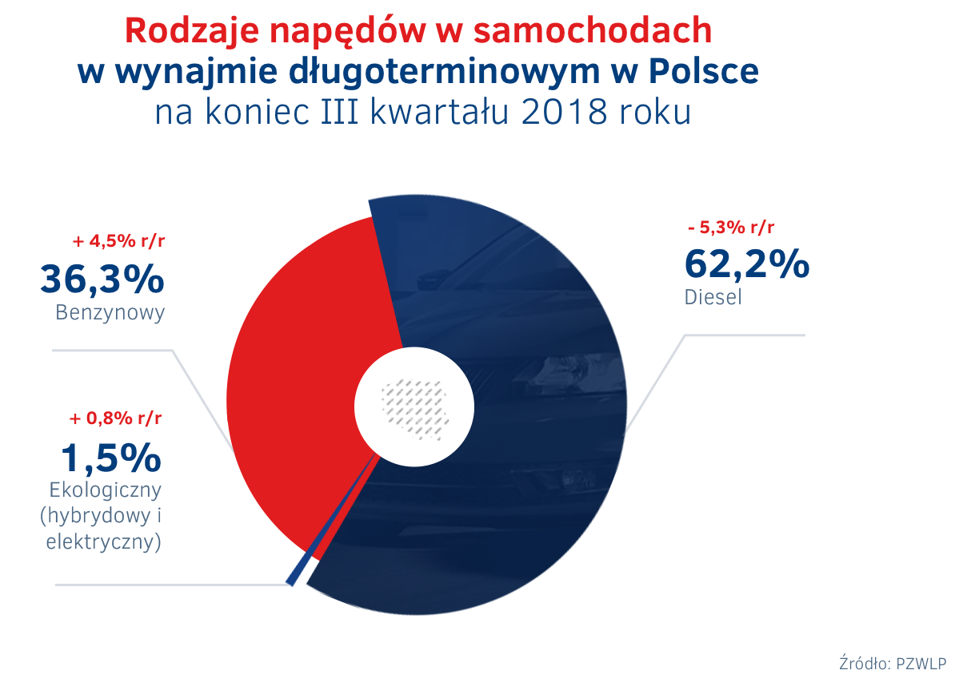
Średnia emisja dwutlenku węgla w przypadku kupowanych przez firmy PZWLP w trzecim kwartale na potrzeby wynajmu długoterminowego nowych samochodów osobowych była nieznacznie wyższa
(o 3,7% i 4,5 g/km), w porównaniu z analogicznym okresem rok wcześniej i wyniosła 126,5 g/km (wobec 122 g/km w trzecim kwartale 2017 r.). Jeśli zaś chodzi o auta dostawcze, to średnia emisja
w ich przypadku wyniosła 154,8 g/km i w związku z tym pozostawała na niemalże niezmienionym poziomie (spadek jedynie o 1% i 1,5 g/km) w stosunku do stanu sprzed roku. Co to oznacza?

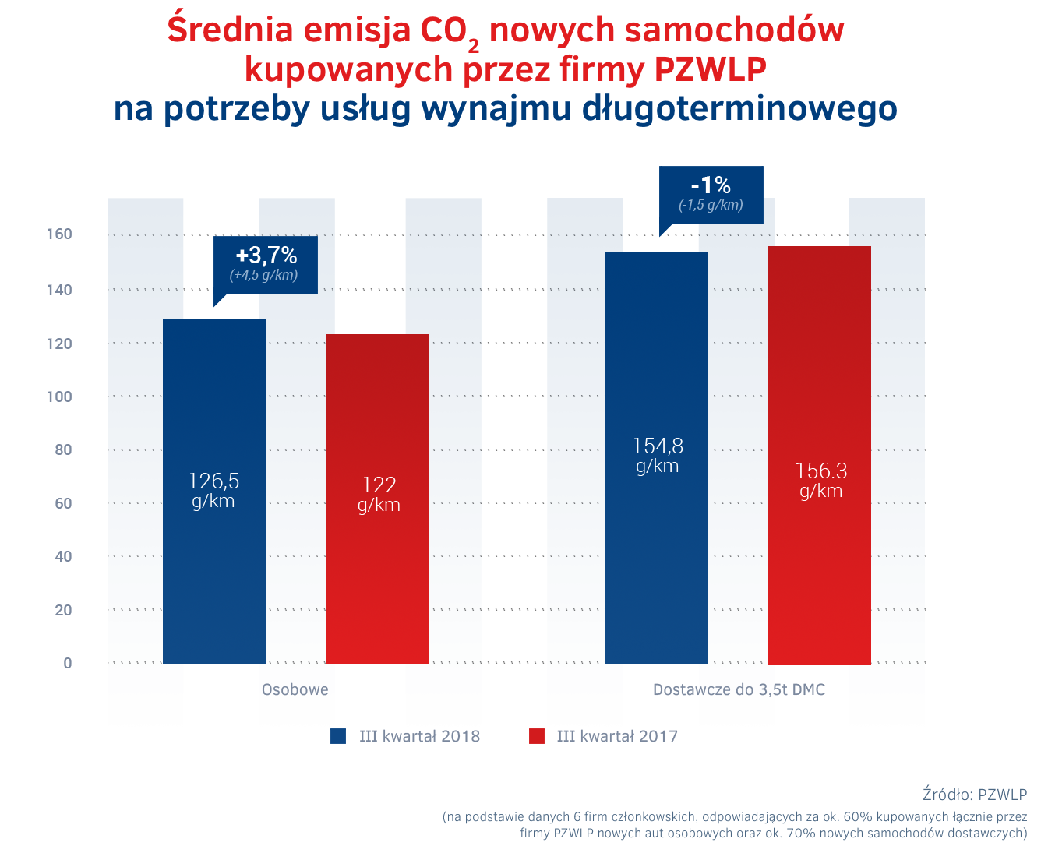

Dotychczas obserwowaliśmy w każdym kolejnym kwartale roku niższe średnie emisje dwutlenku węgla w przypadku kupowanych na potrzeby wynajmu długoterminowego nowych samochodów – zarówno osobowych, jak i dostawczych – mówi Daniel Trzaskowski, Członek Zarządu PZWLP, Dyrektor Zarządzający Biznesu Flotowego, Volkswagen Leasing GmbH
Sp. z o.o. Oddział w Polsce. – Trzeci kwartał tego roku to jednak okres szczególny, w którym wdrażane w życie były nowe metody pomiaru m.in. emisji CO₂ w samochodach, polegające na prowadzeniu pomiarów w warunkach zbliżonych do realnej eksploatacji pojazdów, a nie laboratoryjnych, jak miało to miejsce wcześniej. W efekcie, w wielu przypadkach podawane przez producentów wartości były już większe, nawet w odniesieniu do tych samych samochodów. Dlatego też, możemy obserwować nieznaczny wzrost średniej emisji CO₂ nowych aut osobowych kupowanych na potrzeby wynajmu długoterminowego. Należy jednak pamiętać, że wzrost ten jest tylko teoretyczny – wynika jedynie ze zmiany metodologii pomiarów.
Branża Rent a Car rośnie w tempie 30,1% r/r
Trzeci kwartał 2018 r. to również czas bardzo wysokiego tempa wzrostu dla branży Rent a Car, reprezentowanej w PZWLP przez 7 dużych sieciowych, polskich i międzynarodowych wypożyczalni samochodów. Na koniec września łączna flota firm Rent a Car w PZWLP** w usługach wynajmu krótkoterminowego (1-30 dni) oraz średnioterminowego (1 miesiąc – 2 lata) wynosiła blisko 19,5 tys. aut (19.454), co oznacza, że branża odnotowała wzrost na poziomie 30,1% r/r.
Firmy skupione w PZWLP coraz ważniejsze dla rynku motoryzacyjnego w Polsce
Biorąc pod uwagę całokształt działalności 20 firm należących do Polskiego Związku Wynajmu
i Leasingu Pojazdów (PZWLP), a więc przede wszystkim usługi wynajmu krótko-, średnio-
i długoterminowego samochodów, ale również leasing finansowy aut, firmy PZWLP zakupiły w trzecim kwartale 2018 roku łącznie ponad 31 tys. nowych samochodów osobowych. Oznacza to, że prawie 1/3 (31,2%) nowych aut osobowych kupowanych w trzecim kwartale 2018 roku przez przedsiębiorców w polskich salonach oraz 1/4 (24%) samochodów sprzedanych w tym czasie ogółem (do klientów instytucjonalnych i osób prywatnych łącznie) zostało nabyte przez firmy należące do PZWLP ***.

* - bez floty firmy Athlon Car Lease
** - bez floty firmy Avis Budget / Jupol - Car
***- Firmy PKO Leasing i mLeasing są również członkami ZPL (Związku Polskiego Leasingu).

Zachęcamy do korzystania z sekcji „Dla mediów” na nowej stronie internetowej PZWLP, gdzie
w jednym miejscu, w wygodny sposób, można odnaleźć aktualne materiały prasowe oraz dane kontaktowe dla mediów, nie tylko PZWLP, ale i wszystkich firm należących do organizacji.
Sprawdź – kliknij tutaj

Polski Związek Wynajmu i Leasingu Pojazdów (PZWLP) to organizacja skupiająca 20 firm, specjalizujących się w wynajmie
i leasingu aut na polskim rynku flotowym. Członkowie PZWLP tworzą czołówkę głównych graczy w branży. Organizacja reprezentuje ok. 80% rynku pojazdów obsługiwanych w ramach wynajmu długoterminowego oraz należą do niej największe polskie i międzynarodowe firmy Rent a Car. Celem działalności organizacji jest kształtowanie i wpływanie na rozwój branży wynajmu i leasingu pojazdów w Polsce. Firmy członkowskie PZWLP dysponują obecnie w Polsce łączną flotą prawie 179 tys. pojazdów w wynajmie długoterminowym (bez floty firmy Athlon Car Lease) oraz 19,5 tys. samochodów w wynajmie krótko- i średnioterminowym (dane nie uwzględniają floty firmy Avis Budget / Jupol – Car Sp. z o.o.).
Do PZWLP należą: ALD Automotive Polska Sp. z o.o., Alphabet Polska Fleet Management Sp. z o.o., Arval Service Lease Polska Sp. z o.o., Athlon Car Lease Polska Sp. z o.o., Avis Budget / Jupol-Car Sp. z o.o., PKO Leasing, mLeasing Sp. z o.o., Business Lease Poland Sp. z o.o., Carefleet S.A., Hitachi Capital Polska Sp. z o.o., Express sp. z o.o. sp. k., LeasePlan Fleet Management Polska Sp. z o.o., Nivette Fleet Management Sp. z o.o., Idea Fleet S.A., Volkswagen Leasing GmbH Sp. z o.o. oddział w Polsce, Hertz / Motorent Sp. z o.o., Panek S.A., 99rent Sp. z o.o., Rentis S.A. oraz Sixt / EuroRent Sp. z o.o.
Firmy zrzeszone w Polskim Związku Wynajmu i Leasingu Pojazdów zatrudniają w Polsce łącznie ok. 3 tysięcy pracowników i w trzecim kwartale 2018 r. zakupiły ponad 31 tys. nowych aut osobowych, generując dzięki temu prawie 1/3 (31,2%) sprzedaży nowych samochodów osobowych do firm w kraju oraz 1/4 (24%) samochodów sprzedanych w tym czasie ogółem (do klientów instytucjonalnych i osób prywatnych łącznie). PZWLP jest członkiem zbiorowym (o specjalnym statusie) Związku Polskiego Leasingu oraz Partnerstwa dla Bezpieczeństwa Drogowego. Organizacja współtworzy ze Stowarzyszeniem Kierowników Flot Samochodowych (SKFS) uruchomione w 2017 roku jako pierwsze w Polsce, pełnowymiarowe podyplomowe studia flotowe „Zarządzanie flotą samochodową i mobilnością” na Wydziale Transportu Politechniki Warszawskiej. PZWLP został założony w 2005 r.

Więcej informacji o PZWLP oraz jego Członkach:
- Strona internetowa www.pzwlp.pl
- Profil organizacji na Facebook www.facebook.com/pzwlp
- Profil organizacji na LinkedIn www.linkedin.com/company/pzwlp/

